Отчёт по лабораторной работе № 1
  - Имитационное моделирование
Талебу Тенке Франк
Аннотация
Подготовка программной среды для воспроизводимых вычислительных экспериментов: настройка Git, создание ключей SSH и PGP, репозиторий курса, Julia, DrWatson и модель экспоненциального роста.
Содержание

Студент: Талебу Тенке Франк
Студенческий номер: 1032224534
Лабораторная работа № 1: Имитационное моделирование

1. Введение

1.1 Актуальность
Работа посвящена подготовке программной среды и освоению методологии современной программной инженерии для проведения научных исследований. Воспроизводимые вычислительные эксперименты требуют владения языками программирования и инструментами управления проектами.

1.2 Цель работы
Подготовить рабочую среду для лабораторных работ по имитационному моделированию и освоить инструменты, необходимые для создания воспроизводимых вычислительных экспериментов.

1.3 Задачи
- Ознакомиться с принципами программной инженерии и использованием Git.
- Изучить литературное программирование, Markdown и соглашение об именовании Denote.
- Настроить Git и создать ключи SSH и PGP.
- Подготовить репозиторий и рабочее пространство курса.
- Создать проект DrWatson и установить необходимые пакеты Julia.
- Реализовать и запустить модель экспоненциального роста.
- Подготовить производные форматы проекта.

2. Теоретическая часть
Для организации воспроизводимых экспериментов используются система контроля версий Git, язык Julia, пакет DrWatson и текстовая разметка Markdown. Git позволяет сохранять историю изменений, а DrWatson помогает организовать структуру вычислительного проекта. Литературное программирование объединяет программный код с пояснениями и результатами.

3. Материалы и методы
В ходе работы использовались терминал, Git, инструменты создания ключей SSH и PGP, репозиторий курса, язык Julia и пакет DrWatson. Этапы выполнения зафиксированы в снимках экрана.

4. Выполнение лабораторной работы

4.1 Настройка Git
Настроены имя и адрес электронной почты владельца репозитория, кодировка сообщений Git, имя начальной ветки и параметры обработки окончаний строк.

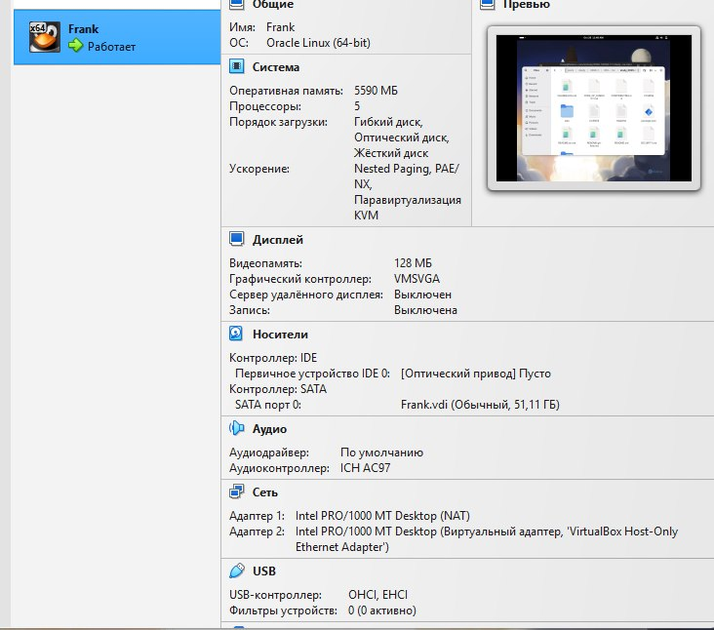
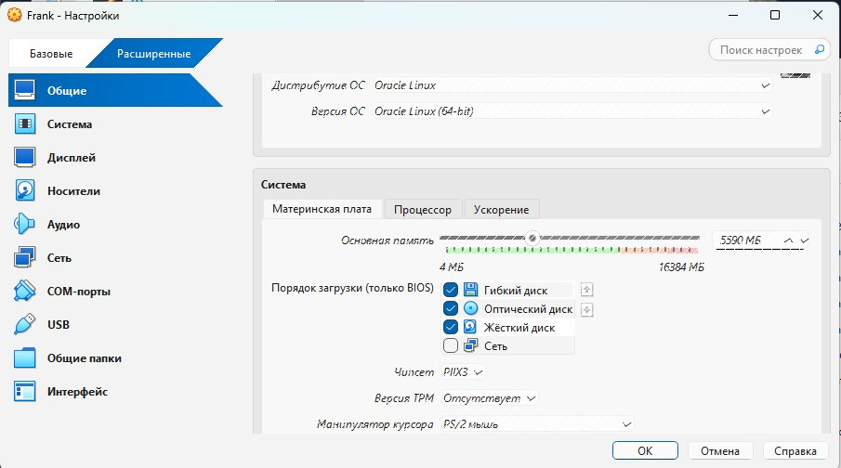
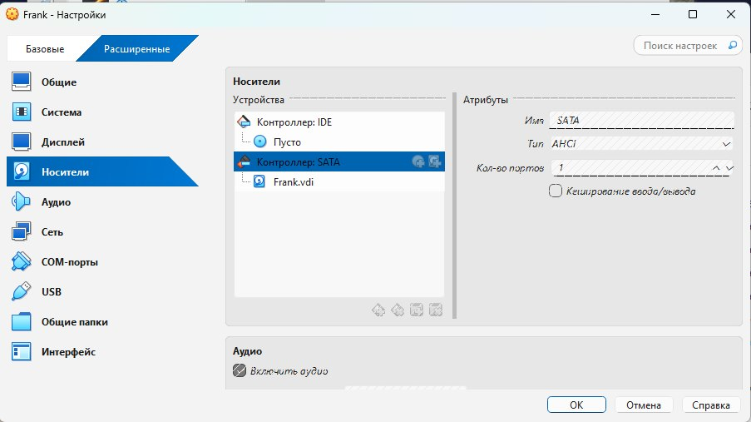
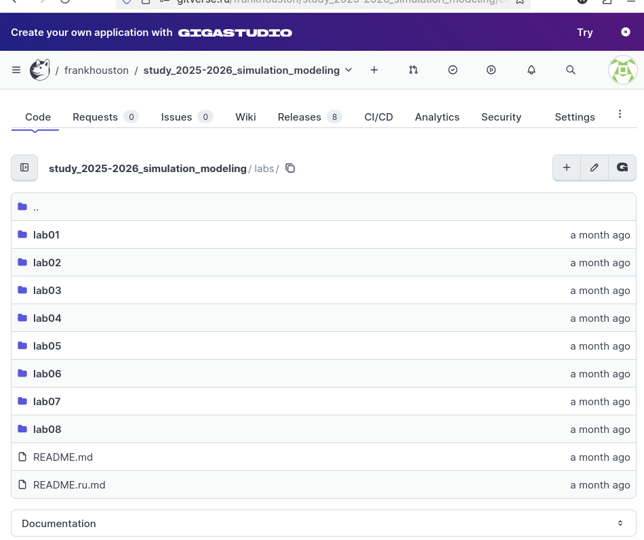
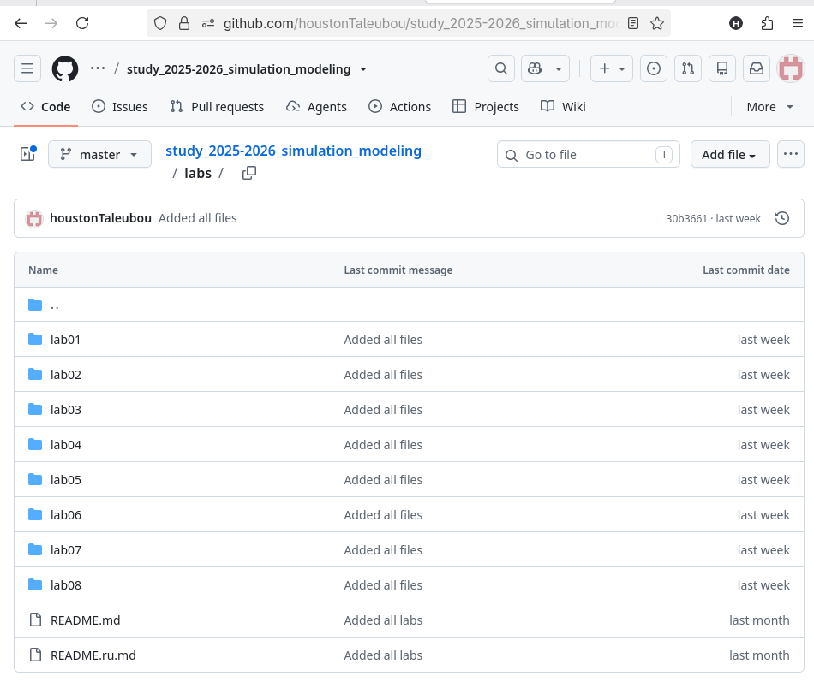
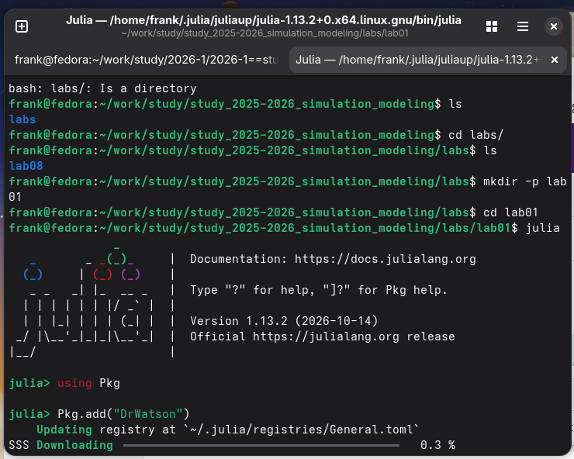
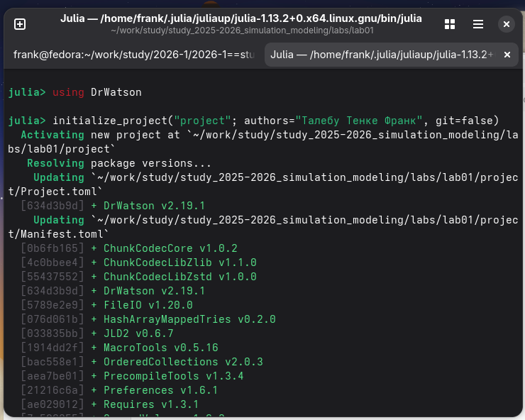
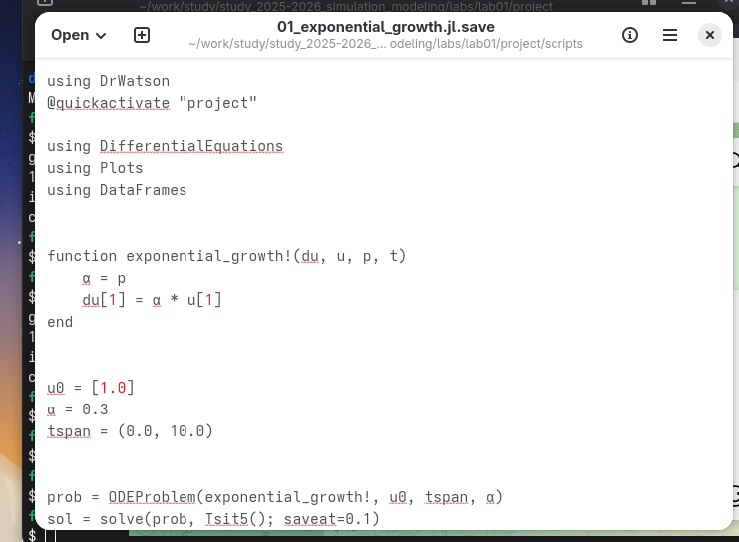
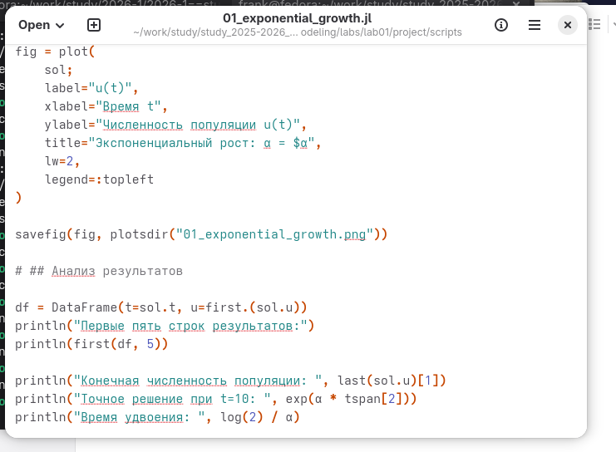
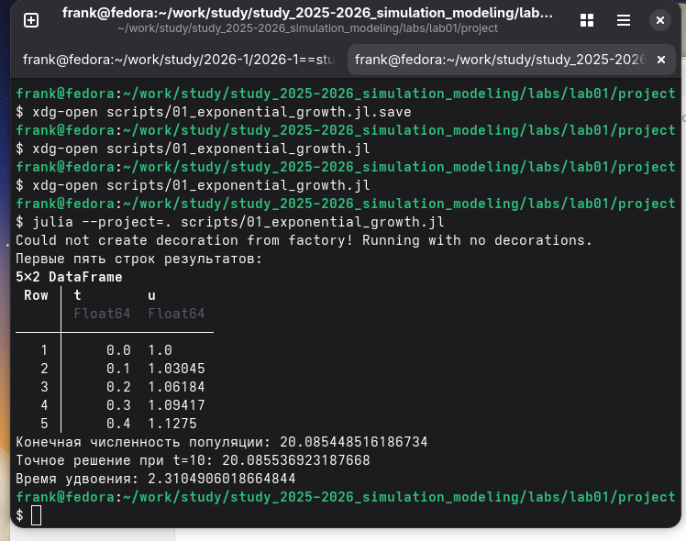
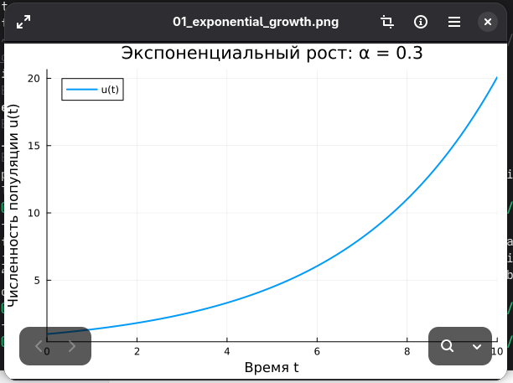
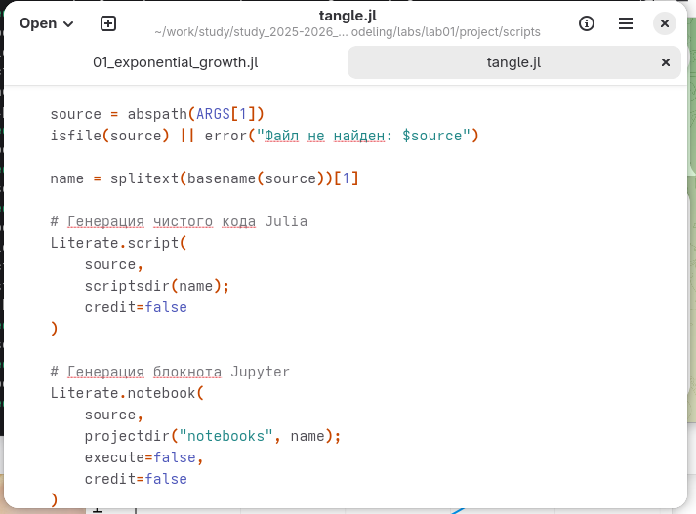
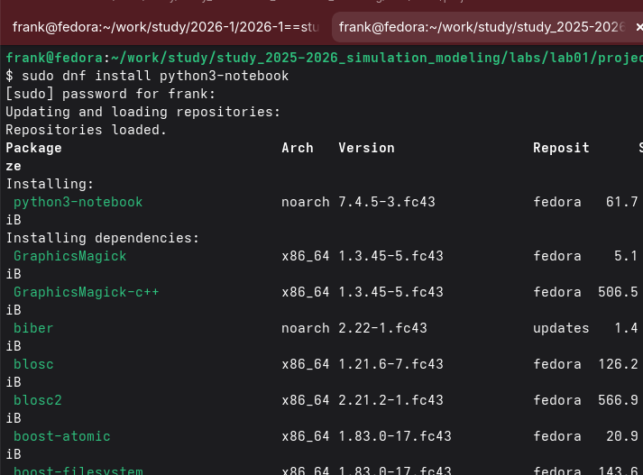
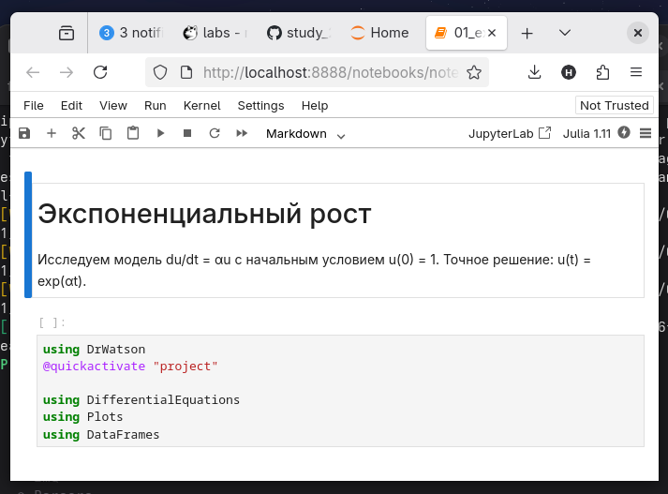
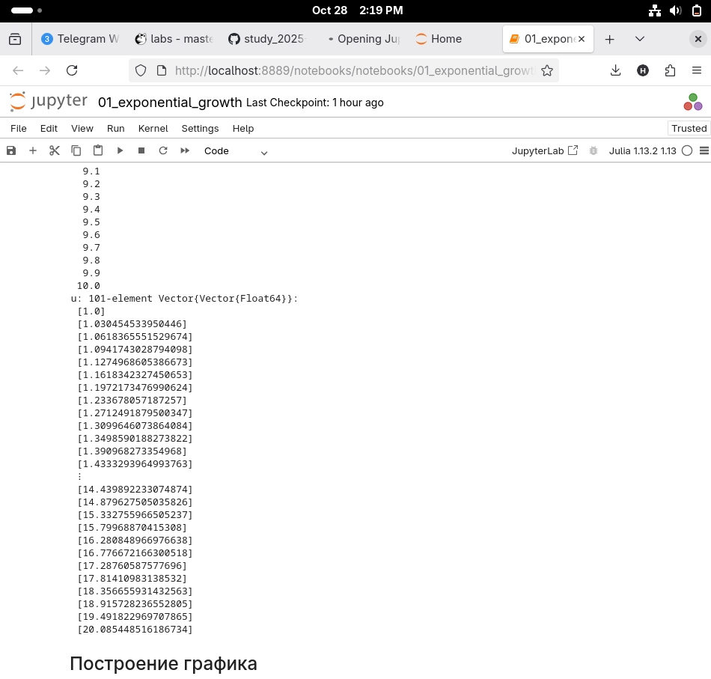
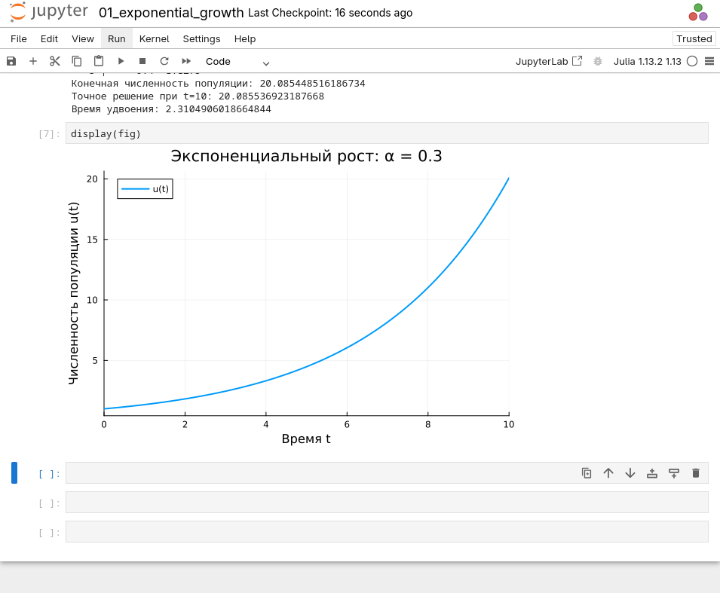
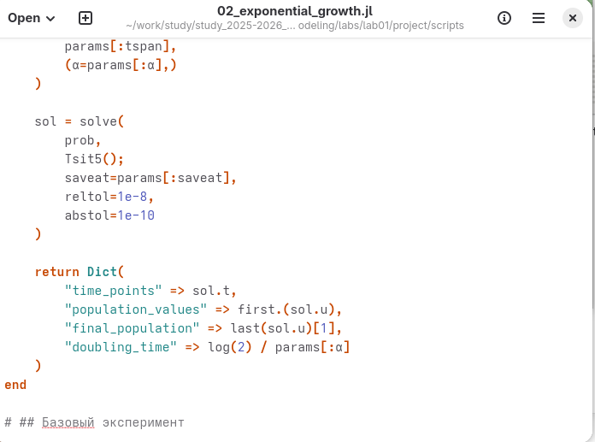
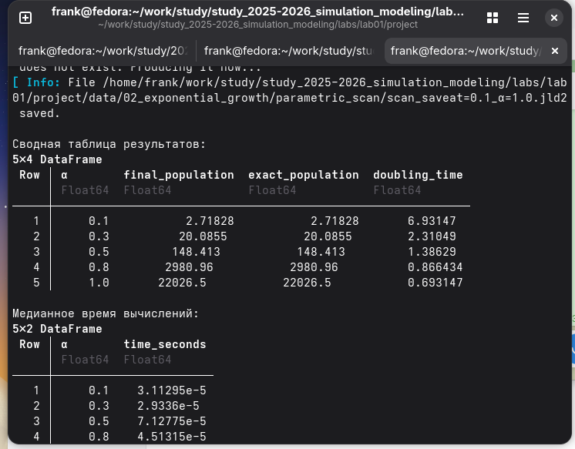
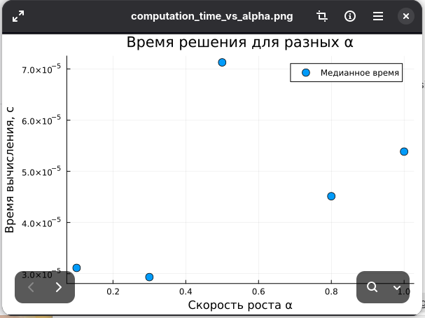
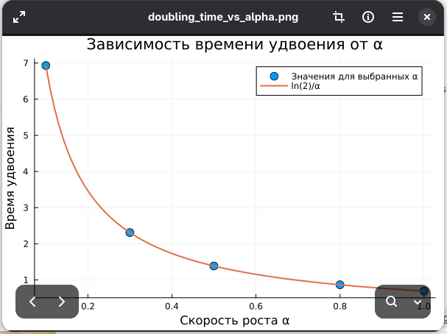
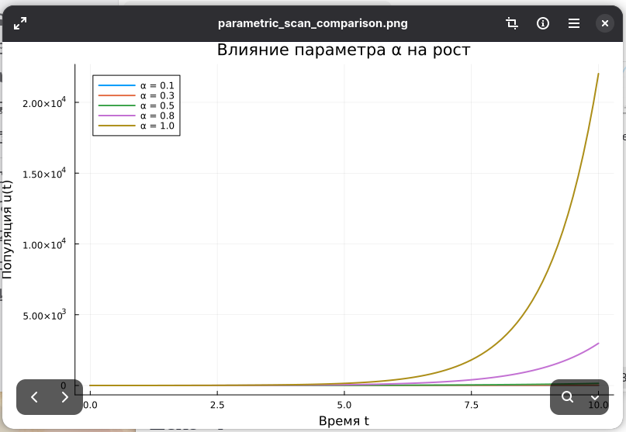
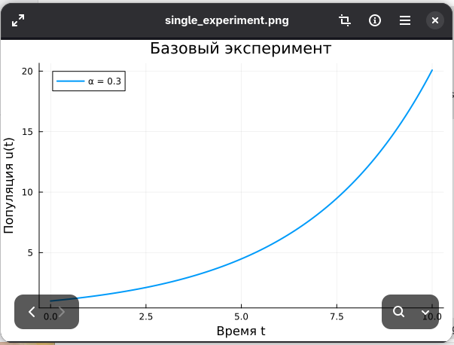
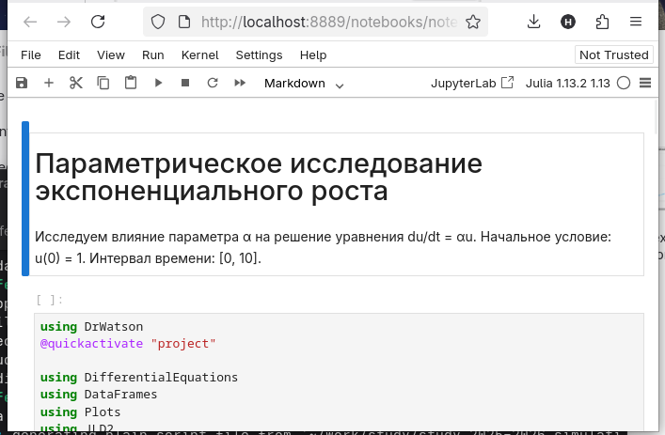
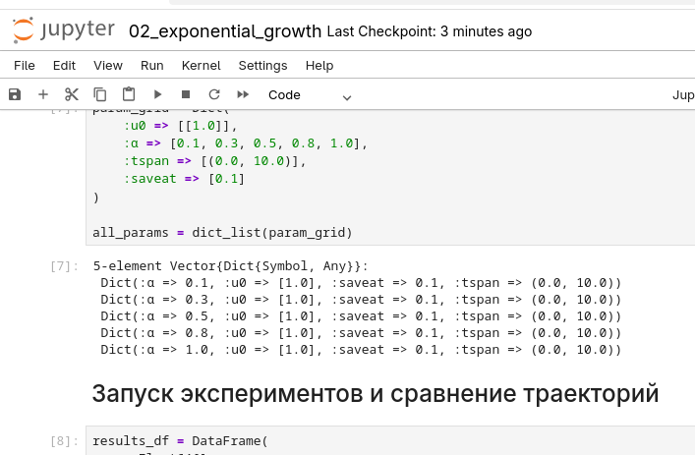
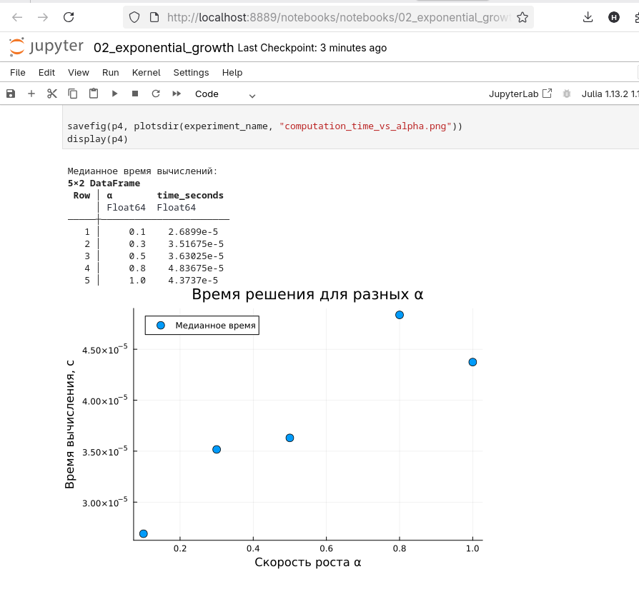
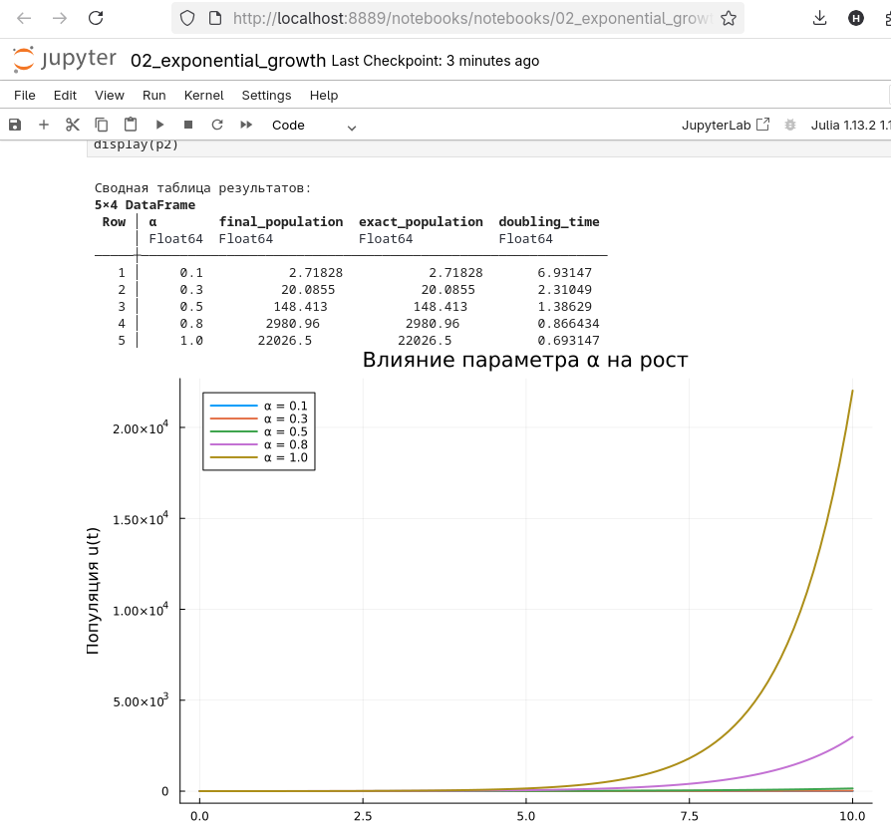
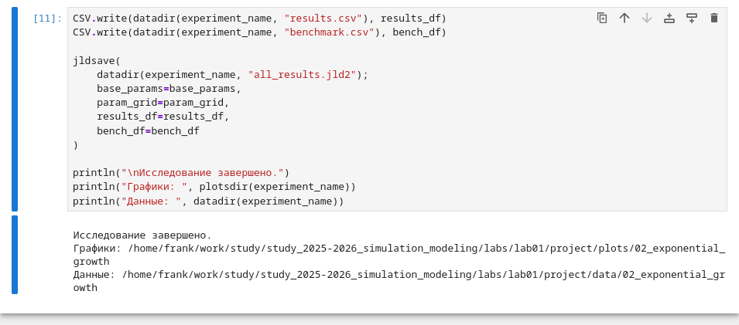

5. Результаты
В ходе лабораторной работы настроены инструменты управления версиями и подписи коммитов, создан репозиторий курса, подготовлен проект DrWatson, проверена работа необходимых пакетов Julia и построен график модели экспоненциального роста. Выполнена подготовка производных форматов.

6. Обсуждение результатов
Подготовленная структура проекта объединяет исходный код, результаты вычислений и документацию. Это создаёт основу для дальнейшего проведения воспроизводимых экспериментов и ведения лабораторных работ.

7. Заключение
В результате лабораторной работы подготовлен программный стенд для курса имитационного моделирования. Освоены базовые операции с Git, SSH и PGP, создан проект DrWatson, проверена среда Julia и выполнен пример модели экспоненциального роста.

Список литературы
- Материалы лабораторной работы № 1 «Имитационное моделирование» (предоставленный отчёт).
- Документация Julia и DrWatson (использованные программные средства).

